利用开源数据集训练模型，熟悉机器学习的整个流程
1.点云数据采集
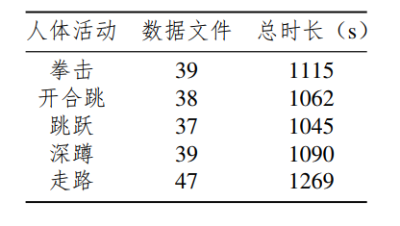
2.数据体素化
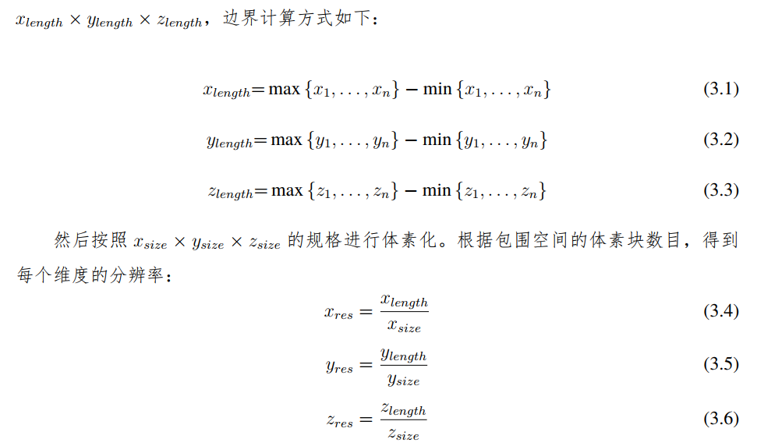
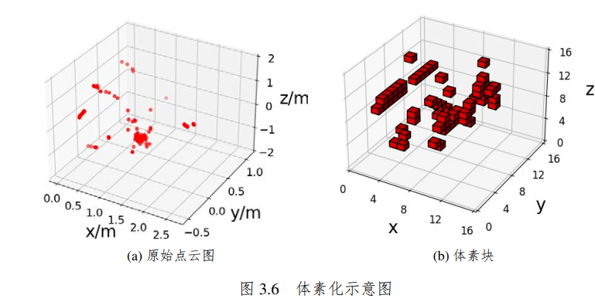
这里每帧的点云数据被体素化成了10*32*32，固定数据长度为60帧，因此最后的数据长度为60*10*32*32。
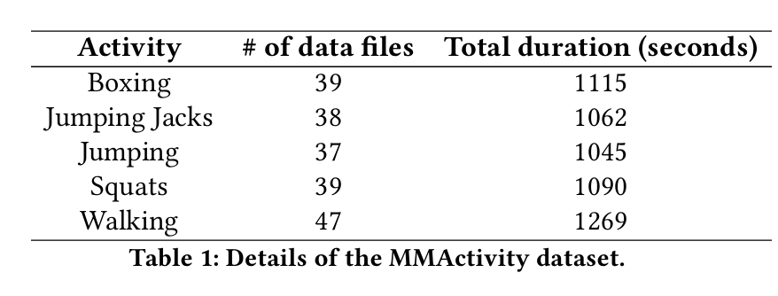
3.几种不同的模型
3.1 CNN卷积神经网络
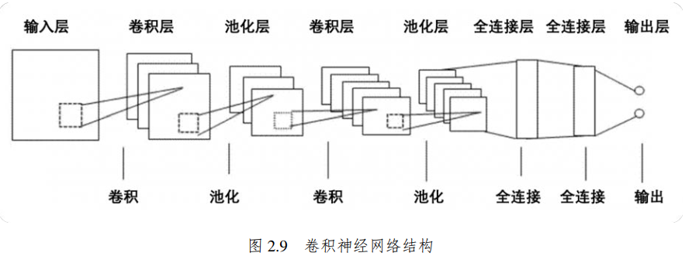
3.2 MLP 多层感知机
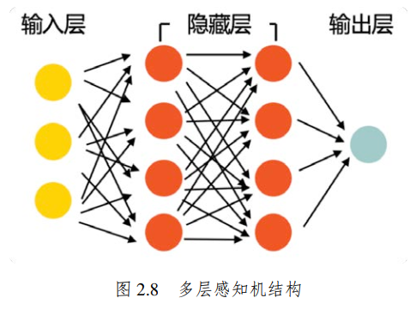
3.3 RNN(LSTM) 循环神经网络
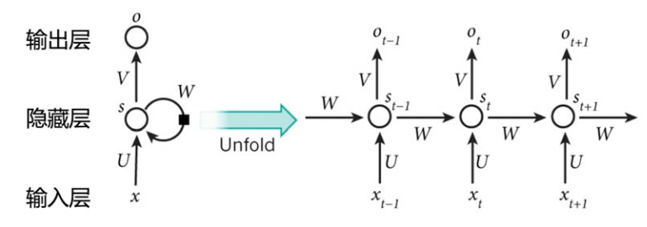
3.4 CNN+LSTM循环卷积神经网络
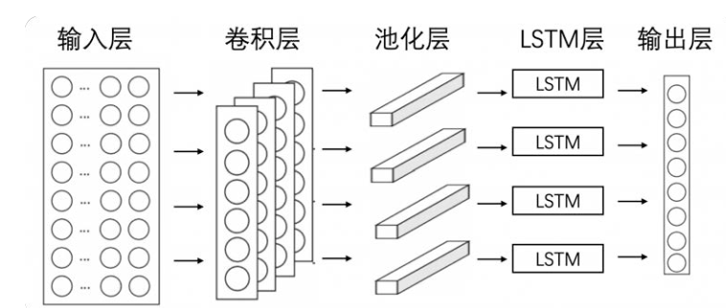
4.训练过程
4.1.点云数据预处理：得到训练模型的输入
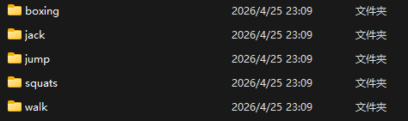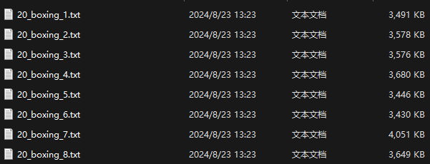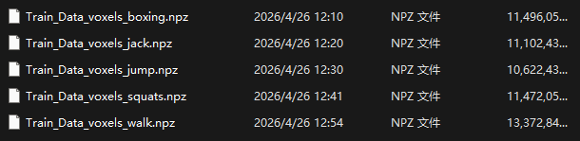
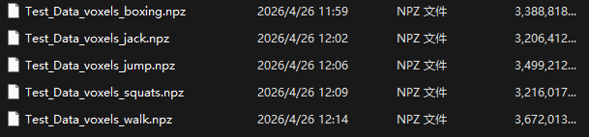

4.2. 配置各种库，CUDA，32G+4060训练模型
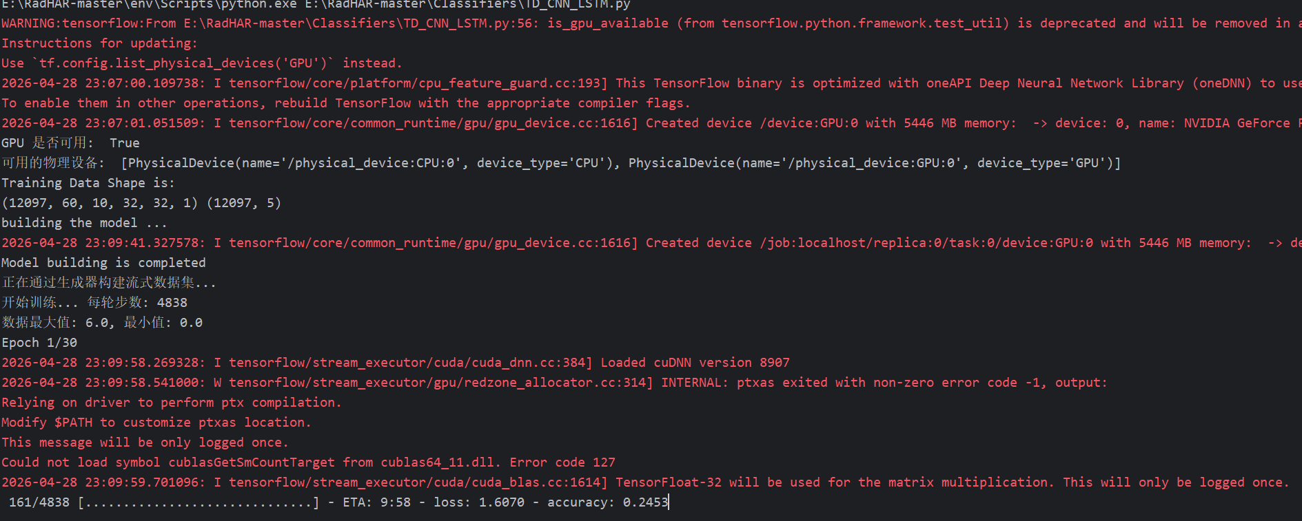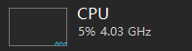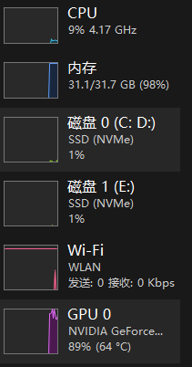
最终得到一个model和评价指标（Loss和Accuracy）
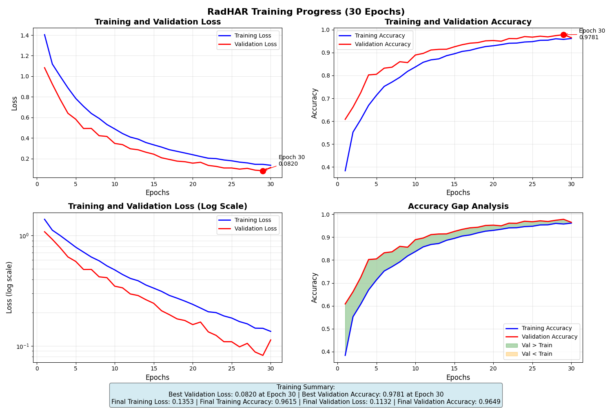
5.使用训练得到的模型对测试数据集进行预测
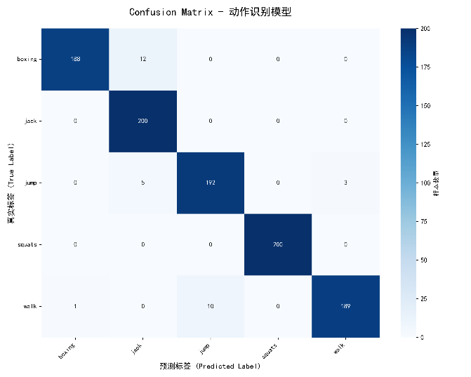
线上指导马林测试天线、微波的各个控制信号，咱们的输出都没问题，25所天线自身的问题。

